**Práctica integradora**

* **¿Qué tipo de ejecución (compilado, interpretado, etc) tiene el lenguaje?**

Go y C++

Características de Go El Lenguaje Go, al igual que C y C++, es un lenguaje compilado y concurrente, o en otras palabras: soporta canales de comunicación basados en el lenguaje CSP. Sin embargo, la concurrencia en Go es diferente a los criterios de programación basados en bloqueos como pthreads. Go usa tipado estático y es tan eficiente como C. Está pensado para facilitar la vida al máximo a los programadores. Permite detectar errores en la sintaxis durante la compilación y no durante la ejecución, a diferencia de otros lenguajes compilados.

* **¿Para qué tipo de desarrollo se utiliza normalmente el lenguaje?**

Hoy en día, Go se utiliza para desarrollar una amplía variedad de aplicaciones relacionadas con plataformas de infraestructura. Algunas de las herramientas más populares de infraestructura en larga escala están escritas en Go, como Kubernetes, Docker y Prometheus.

Las ventajas de Golang son las siguientes: Es sencillo, Soporta miles de conexiones simultáneas, velocidad y rendimiento.

Go sirve para múltiples casos, algunos de los más comunes son: Crear scripts para el sistema, Backend / APIs RESTful, Sockets

* **¿Con qué ide o editor de texto puede utilizar el lenguaje? Nombre de una librería o framework famoso del mismo.**

Para el lenguaje de programación GO se pueden utilizar editores de texto como Geany, Brackets, Sublime Text y los ide's Komodo IDE y Eclipse. Visual Studio, Atom o Sublime Text son los editores de texto más utilizados actualmente con C++.

El framework más conocido en la actualidad para el lenguaje de programación Go, es Ginebra, el cual es el más popular para crear microservicios porque permite una forma sencilla de crear una canalización de gestión de solicitudes en la que puede conectar middlewares.

También cuenta con una API similar a la de Martini y, según la página GitHub de Gin, es 40 veces más rápida gracias a httprouter . A continuación se presentan algunas de sus características sorprendentes.

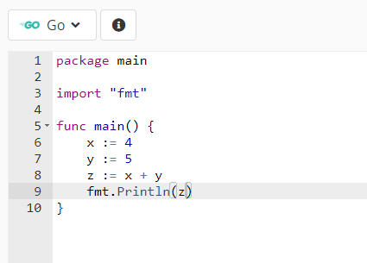

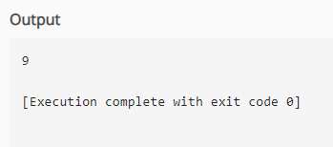

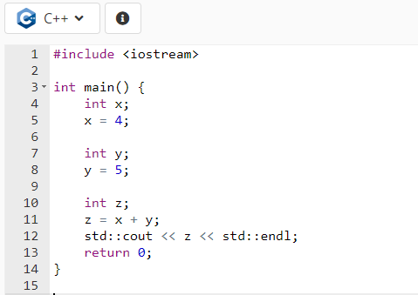

Librerías más usadas en C++ iostream. Es definitivamente la librería que más estaremos utilizando, pues es una muy completa, tiene muchas funciones sencillas que son muy utilizadas, al incluirla en nuestro código fuente generalmente evitamos tener que incluir más librerías. ...

cmath. ...

cstring. ...

ctime. ...

algorithm.